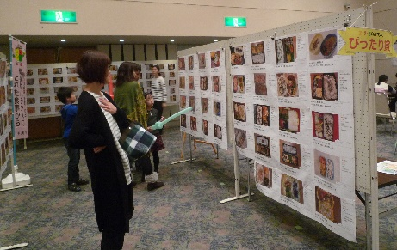

１０月２６日（土）ハイブ長岡（JA農業まつり内 健康課ブース）
色とりどりな「３・１・２弁当」の写真が大集合！！
自分の作品やお友達の作品を探してみましょう♪
※応募していただいた写真の展示になります。
その他、食育推進のＰＲのため、各種イベントで展示します。

Ｈ３０年度作品展の様子
（農業まつり健康課ブース）
応募欄

学校／学年 | ／ 年 |  | アピールポイント  使用した地元食材や地元食材の持ち味を活かした調理法、工夫した点など
氏名

ご家族で応募の場合、
大人の名前は（ ）で記載してください。
住所：〒 －

電話：
お弁当のタイトル
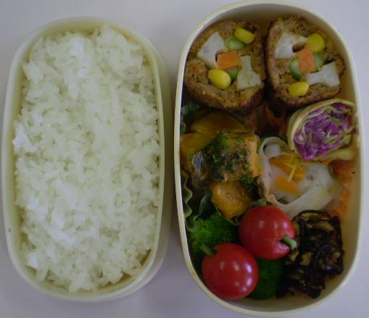  写 真 添 付  （カラープリント Ｌサイズ 真上から撮影したもの）  下写真は例  応募用紙の写真を展示いたしますので、  写真は鮮明なもので応募してください。 |  |  |  | 献 立 名
 |  |  |  | 主食
 |  |  |  | 主菜
 |  |  |  | 副菜
※レシピ（作り方・分量）は不要です。展示の際には、学校名、氏名、学年が掲載されます。
※応募作品の著作権は作者にありますが、優先使用権は主催者にあります。応募作品の一部は、長岡市において食育普及の目的で使用することがあります。当作品展で取得した個人情報について、他の目的で使用することはありません。

